附件1

“企业吹哨·部门报到”工作任务分工表

序号 | 工作事项 | 牵头单位及联络人 | 配合单位 | 配合单位联络人名单
 |  |  |  | 县发展改革委王友权、县教
 |  |  |  | 委陈拥军、县科技局赵静、
 |  |  |  | 县公安局朱珍蒂、县司法局
 |  |  |  | 肖天平、县财政局刘玲、县
 |  |  | 县发展改革委、县教委、县科技局、县 | 人力社保局冉泽林、县规划
 |  |  | 公安局、县司法局、县财政局、县人力 | 自然资源局石进、县生态环
1 | 建立县级“企业吹哨·部门报到”工作专班。 | 县经济信息委  （聂美蓉  19923066226） | 社保局、县规划自然资源局、县生态环境局、县住房城乡建委、县交通局、县农业农村委、县商务委、县文化旅游委、  县卫生健康委、县国资管理中心、县市 | 境局杨渝彰、县住房城乡建委曹书豪、县交通局郑雨寒、县农业农村委胡琴、县商务  委牟丽君、县文化旅游委罗
 |  |  | 场监管局、县金融服务中心、县应急局、 | 弦、县卫生健康委符美权、
 |  |  | 县税务局、县银保监管组 | 县国资管理中心何帮玲、县
 |  |  |  | 市场监管局谭立、县金融服
 |  |  |  | 务中心郑海浪、县应急局桂
 |  |  |  | 大兵、县税务局方芳、县银
 |  |  |  | 保监管组白建成

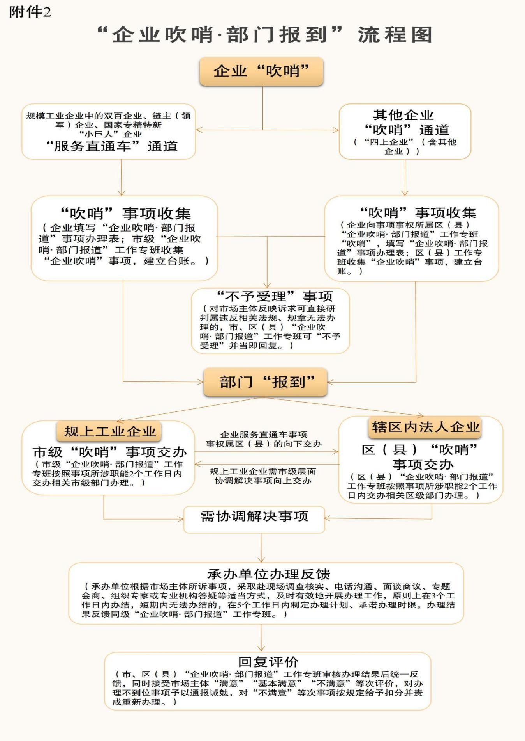

— 9 —

附件 3

“企业吹哨·部门报到”事项办理（反馈）表
报送部门： 联系人： 联系方式： 报送时间

“吹  哨” 事项受理情况 | “吹哨” 企业信息 | 企业名称
 |  | 所属行业 |  |  | 组织机构代码
 |  | 联系人 |  |  | 联系电话
 |  | 企业地址
“吹哨” 事 项 主要
内容（可
另附页）
 | 承办单位
 | 办结时限
承办单位办理反馈 | 办理情况 | 办结或办结（存在政策障碍，作解释  说明） |  |  |  | 办结时间
 | 政策障碍原因及佐证材料
 | 承办单位  联系人 |  |  | 联系电话
 | 向市（区县）“企业吹哨·部门报到”工作专班反馈办理情况（摘要） | 责任领导： 经办人员： 反馈时间： 年 月 日
“吹哨”企业回复评价 |  | 满意 基本满意 不满意  评价时间： 年 月 日

附件 4

重庆市“企业吹哨·部门报到”平台操作说明
一、访问说明
- 系统地址：https://yqzj.jjxxw.cq.gov.cn/qycs/index.html

- 登录用户名：单位名称的简称（单独下发）
初始密码：Jxw132645!!（登录后需要修改密码）
- 运行环境：在互联网上使用谷歌浏览器（或 360 极速浏览器极速模式）输入地址进入系统。
二．操作说明
- 诉求提交：企业提交的诉求进入专班的待办事项中，双百企业、领军（链主）企业和国家级“专精特新”企业的吹哨问题进入市级专班待办事项中，其余企业的吹哨问题按照属地原则进入区县专班的待办事项中。
- 甄别交办：专班用户登录成功并进入系统后，在待办事项中点击“问题处理”，专班用户可进行问题驳回、不予受理操作，市级专班可交办到区县专班和市级部门，区县专班可交办到区县部门，区县需提请市级层面协调解决事项可由区县专班提交至市级专班。对已交办但存在争议的事项可在“已办事项”中修改交办信息。

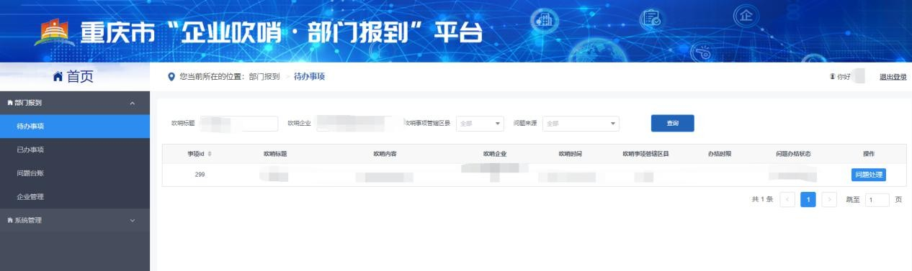

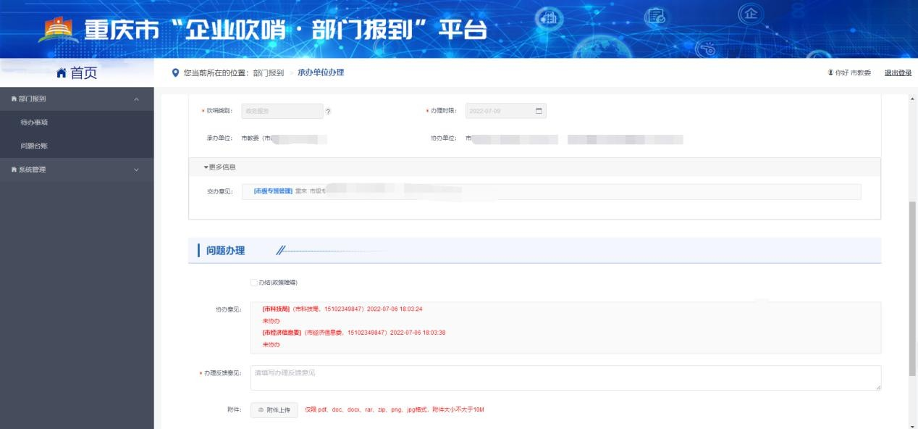
- 问题承办：承办单位进行问题办理，填写办理反馈意见、上传附件等信息完成问题承办，承办单位在问题办理时可查看协办意见。

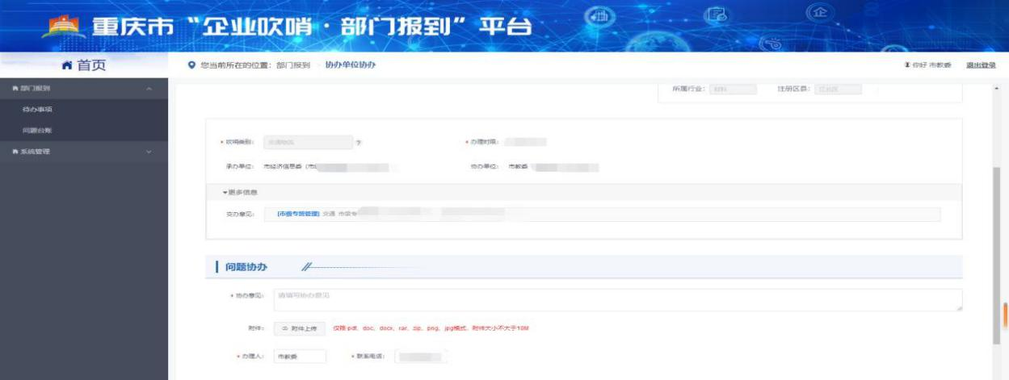
- 问题协办：协办单位进行问题办理，填写办理意见、上传附件等信息完成问题协办。

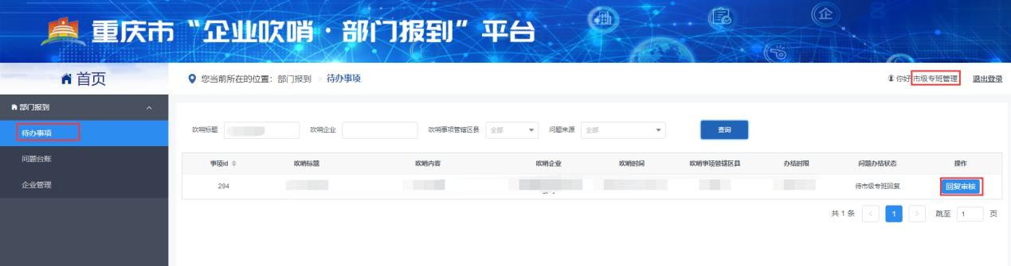
- 回复审核：承办单位办理完成的问题进入专班的待办事项中，专班用户点击“回复审核”，对办理结果进行审核，审核不通过的问题由承办单位和协办单位再次办理，审核通过的问题进行办理结果回复。
- 回复评价：企业对已回复的问题进行评价，评价“满意”和“基本满意”的问题直接办结，评价为“不满意”的问题将再次进入专班的待办事项中。
- 评价审核：专班用户在待办事项中点击“评价审核”，对评价为“不满意”的问题进行再次交办或办结。
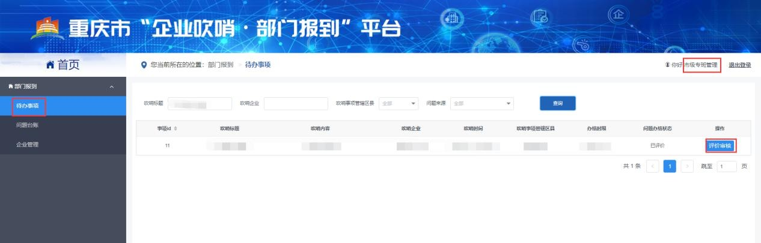

- 问题台账：所有用户可查看权限内的问题台账信息，支持查询、导出等操作。
技术支持：重庆市通信建设有限公司研发中心运维组联系电话：023—68720003/68728896

附件 5

“企业吹哨”操作说明

- 在互联网上使用谷歌浏览器（或 360 极速浏览器极速模式）访问https://yqzj.jjxxw.cq.gov.cn/hce/page/enterpriseWhistle/main.html 地址，进入企业吹哨页面。
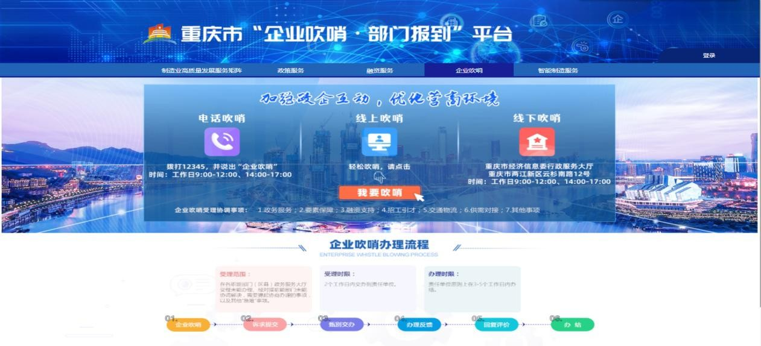
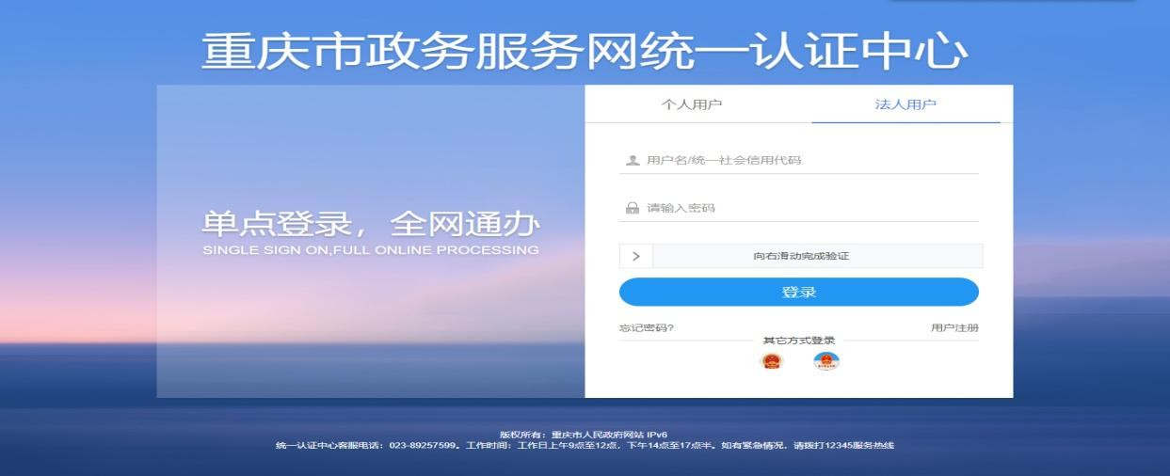
- 企业点击“我要吹哨”，在“愉快办”上以“法人用户”登录（没有“愉快办”账号的企业需要先注册）。

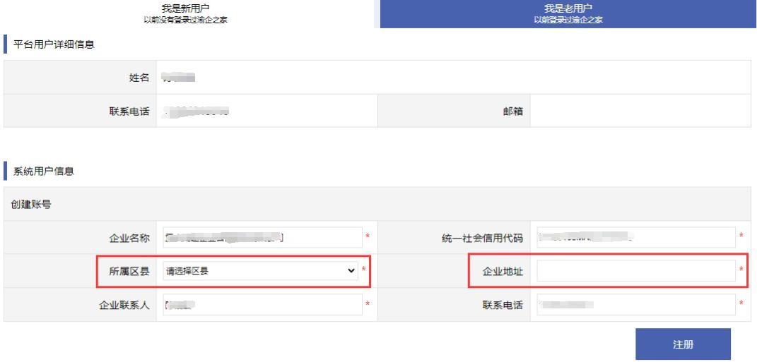
- 企业第一次登录时，需要完善“所属区县”、“企业地址”信息， 点击“注册”后，进入企业吹哨界面。

- 查看吹哨须知，输入吹哨标题、吹哨内容等信息，点击提交后完成吹哨。行业协会可选择“行业协会代理吹哨”输入企业信息后进行吹哨。
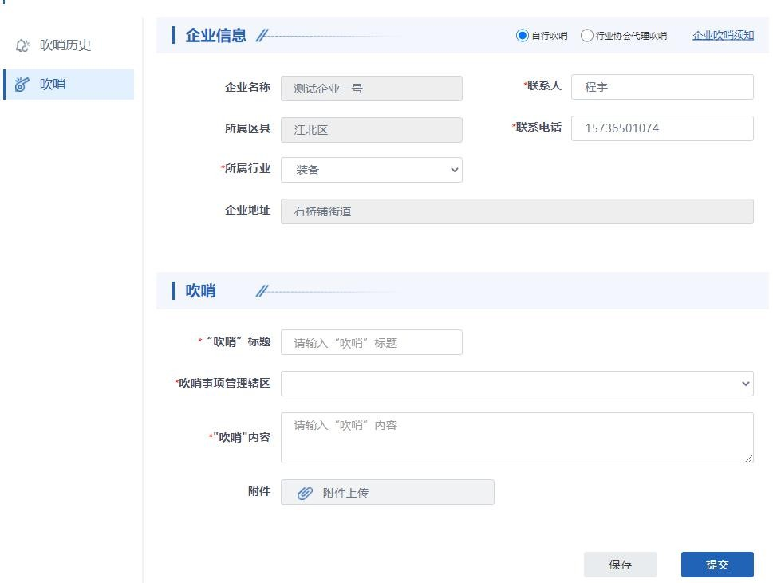

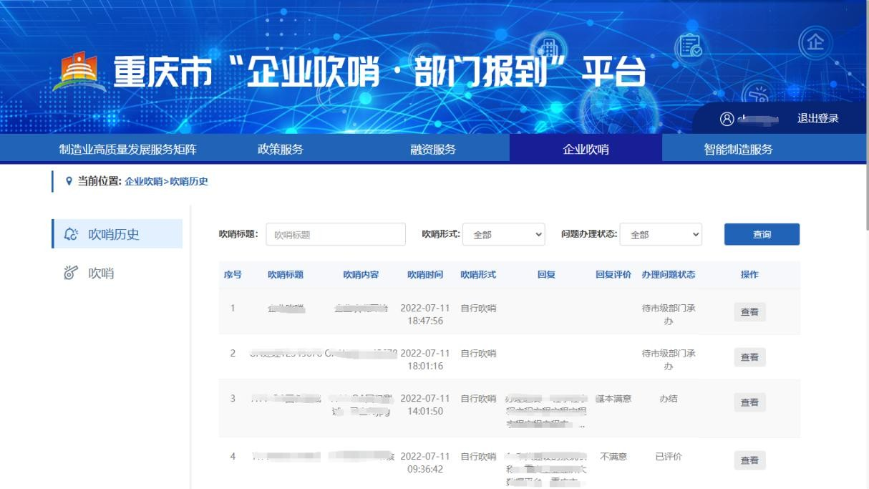
- 在“吹哨历史”中可查询历史吹哨记录与吹哨办理进展，同时可撤回未受理的问题、修改被驳回的问题、查看正在办理问题的进展、评价已回复办理结果的问题。

技术支持：重庆市通信建设有限公司研发中心运维组联系电话：023—68720003/68728896

